**Наукова діяльність РОСЛИННИЦТВО**

© Г. Я. Біловус, О. А. Ващишин, О. Н. Пристацька, М. Р. Добровецька, С. О. Усенко, А. М. Шостя, 2024

УДК 633.16:632.26 DOI:

**РОЗВИТОК РИНХОСПОРІОЗУ ТА ЙОГО ШКІДЛИВІСТЬ**

**НА ПОСІВАХ ЯЧМЕНЮ ОЗИМОГО В УМОВАХ ЗАХІДНОГО ЛІСОСТЕПУ**

Галина БІЛОВУС1, кандидат сільськогосподарських наук,

Оксана ВАЩИШИН1, Оксана ПРИСТАЦЬКА1, наукові співробітники,

Марія ДОБРОВЕЦЬКА1, фахівець

Світлана УСЕНКО2, Анатолій ШОСТЯ2, доктори сільськогосподарських наук

1Інститут сільського господарства Карпатського регіону НААН

вул. Грушевського, 5, с. Оброшине, Львівський р-н, Львівська обл., 81115, Україна

2Полтавський державний аграрний університет, м. Полтава, вул. Сковороди, 1/3, 36003, Україна

e-mail: [bilovus.galina72@gmail.com](mailto:bilovus.galina72@gmail.com)

У статті наведено результати досліджень розвитку ринхоспоріозу на сортах ячменю озимого: Збруч, Валькірія, Снігова королева, Достойний, Статус, Дарій на природному фоні в умовах Західного Лісостепу. Встановлено, що розвиток цієї хвороби залежить від погодних умов, фаз вегетації культури та сорту. Впродовж 2021–2023 рр. у фазі виходу в трубку ураження ринхоспоріозом становило 0,5–5,0 %, в колосінні – 1,0–7,0 %, у молочній стиглості – 13,5–35,0 %. Найменший розвиток хвороби відзначено у сортів: Снігова королева (14,7 %), Валькірія (14,7 %), Статус (14,2 %). Видовий склад ринхоспоріозу представлений збудником *Rhynchosporium graminicola Heinsen*. Враховуючи зміни клімату розвиток цього захворювання на досліджуваних сортах збільшився в 2023 р. порівняно з минулими роками. Появі та розвитку ринхоспоріозу на ячмені озимому сприяє підвищена кількість опадів у ІІІ декаді травня – І декаді червня (ГТК 1,4 і вище). Слід відзначити, що ураження ячменю озимого цією хворобою впливає на довжину колоса, кількість зерен у ньому, масу зерна в колосі та масу 1000 зерен. Коефіцієнт шкідливості залежно від рівня розвитку ринхоспоріозу становив у с. Збруч 0,24–0,38 %. Чим вищий розвиток хвороби, тим вищий був коефіцієнт шкідливості. Так при 50 % розвитку ринхоспоріозу коефіцієнт шкідливості становив 0,3; а при 75 % відповідно 0,36; при 90 % – 0,38. При 90 % розвитку хвороби відбулося зменшення кількості зерен на 5,1 шт. порівняно із здоровими рослинами. Маса зерна в колосі знижувалась на 0,16 г., маса 1000 зерен на 3,4 г.

**Ключові слова:** ячмінь озимий,сорт, розвитокхвороби, стійкість, природний фон, штучний фон.

**Вступ**

Сучасний рівень зернового господарства потребує значного підвищення врожайності та якості зерна. Отримання високих врожаїв озимих зернових культур на території України стає дедалі складнішим завданням для аграріїв, оскільки дуже змінилися погодно-кліматичні умови на території нашої країни (Petrychenko and Lykhochvor, 2020).

Ячмінь озимий є важливою стратегічною культурою в Україні. Він є однією із найцінніших культур за обсягом використання продукції у народному господарстві, має досить високу рентабельність, вирощування якого потребує мінімальних затрат (Linchevskyi, 2020; Demidov, 2016; Gudzenko, 2013).

Поряд із перевагами ячмінь озимий має недоліки, а зокрема низьку зимостійкість і морозостійкість, які несуть потенційні ризики пошкодження рослин, стримують розширення площ цієї культури (Demidov, 2016; Gudzenko, 2014).

Фітосанітарний стан посівів ячменю озимого ускладнився внаслідок збільшення питомої ваги зернових культур у сівозмінах. Набули поширення окремі види фітопатогенів, а викликані ними хвороби за сприятливих умов мають епіфітотійний розвиток (Borzykh and Fedorenko, 2016; Bilovus, 2022).

Найбільш поширеними хворобами листя ячменю озимого, які спричиняють потенційно найвищі втрати урожаю є: ринхоспоріоз, темно-бура та сітчаста плямистості, борошниста роса. Втрата врожаю при інтенсивному уражені сітчастою плямистістю сягає від 30 до 50 %, ринхоспоріозом – 25–30 %; темно-бурою – 15–20 % (Smetanko, 2010; Kirichenko and Petrenkova, 2012; Borzykh and Fedorenko, 2016; Bilovus, 2020).

Складна економічна ситуація, що склалася в сільськогосподарському виробництві, диктує пошук шляхів зниження витрат і більш ефективного використання наявних ресурсів. Одним з напрямків у вирішенні цього завдання є адаптація існуючих технологій і добір сортів для конкретних ґрунтово-кліматичних умов із зимостійкістю та стійкістю до хвороб (Vasylkivskyi and Gudzenko, 2017).

Впровадження у виробництво сортів, які забезпечують високий і стабільний урожай в різних природно-кліматичних умовах є найбільш ефективним і економічно виправданим напрямком (Linchevskyi, 2020; Bilovus, 2021).

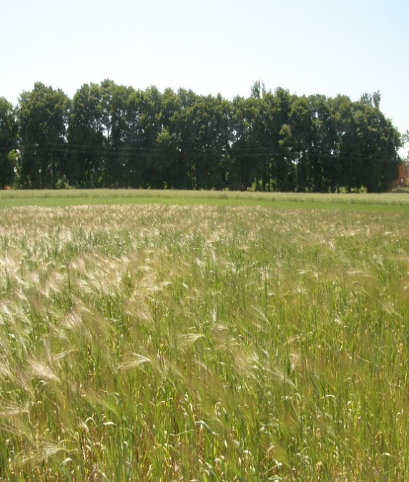Вирощування стійких сортів сприяє підвищенню врожайності та якості, зменшенню використання пестицидів, що має велике значення для охорони довкілля від забруднення (Demidov and Gudzenko, 2016).

В агроценозі ячменю озимого постійно проходить поява і розмноження нових рас патогенів, зміна його вірулентності завдяки чому відбувається втрата сортами стійкості. Час стійкості сорту залежить від біології патогена і активності еволюції в його популяціях та від механізмів стійкості, які закладені в рослинах (Linchevskyi, 2017; Tatarynova et al., 2013).

Важливою характеристикою сорту є його здатність знижувати швидкість розвитку захворювання і стримувати розвиток епіфітотій. За допомогою стійких сортів можна значно покращити екологічну характеристику агроценозів, знизити собівартість та підвищити рентабельність виробництва ячменю озимого (Vasylkivskyi, 2015).

Основною проблемою селекції на сучасному етапі є забезпечення селекційного процесу джерелами та донорами з груповою стійкістю до хвороб, оскільки ячмінь озимий потрапляє під вплив потужного комплексу шкодочинних патогенів (Hyrka et al., 2016; Gudzenko 2014).

Саме тому, встановити вплив абіотичних та біотичних факторів на розвиток ринхоспоріозу ячменю озимого має великий науковий інтерес і практичну цінність.

**Матеріали і методи**

Дослідження проводили в Інституті сільського господарства Карпатського регіону НААН впродовж 2021–2023 рр. на сортах ячменю озимого за загальноприйнятими методиками в фітопатології (Kirichenko et al., 2012; Tribela, 2001).

Об’єктом дослідження були сорти ячменю озимого: Збруч, Валькірія, Снігова королева, Достойний, Статус, Дарій.

Агротехніка вирощування ячменю озимого загальноприйнята для умов Західного Лісостепу України. Обробіток ґрунту проти бур’янів проводили гербіцидом Гроділ Максі 375 OD, МД (0,11 л/га) у фазі ВВСН 13.

Обліки ураження ринхоспоріозом на природному фоні проводили у фазах: виходу в трубку, колосіння, молочна стиглість за загальноприйнятими методиками (Kirichenko et al., 2012).

Нами було створено штучний інфекційний фон обприскуванням рослин с. Збруч у фазі колосіння ранцевим обприскувачем суспензією спор збудника ринхоспоріозу *Rhynchosporium graminicola Heinsen*, виділених із місцевої популяції збудника. У фазі молочної стиглості етикеткували по 30 рослин із різною інтенсивністю ураження – 0; 25; 50; 75; 90 % і обчислювали довжину колоса, кількість зерен у колосі, масу зерна з колоса, масу 1000 зерен.

**Ячмінь озимий, сорт Збруч**

Показник розвитку хвороби і шкідливість розраховували за загальноприйнятими формулами, які є в методиках (Tribela, 2001; Kirichenko et al., 2012).

Розрахунок розвитку хвороби проводили за формулою:

∑ (а х б) х 100

Рх = ⎯⎯⎯⎯⎯⎯ (1),

А х К

де Рх – розвиток хвороби, %;

а – кількість рослин з однаковими ознаками ураження;

б – відповідний цій ознаці бал ураження;

Σ – сума числових показників;

Шкідливість визначали за формулою:

Кв =  100 – Ух (2),

Б

де Ух – урожай хворих рослин у відсотках до контролю;

Б – виявлення хвороби.

Для визначення впливу кліматичних факторів, зокрема кількості опадів та температури на розвиток хвороби застосовували гідротермічний коефіцієнт (ГТК) у період квітень-липень (Tribela, 2001).

Гідротермічний коефіцієнт (ГТК) Селянінова обчислюється за формулою:

ГТК = __Σ R__ (3),

0,1 ΣT > 10

де ΣR – кількість опадів за аналізований період (місяць), мм;

ΣT > 10 – суми температур повітря за період із середньою добовою температурою рівною і вище 10 °С.

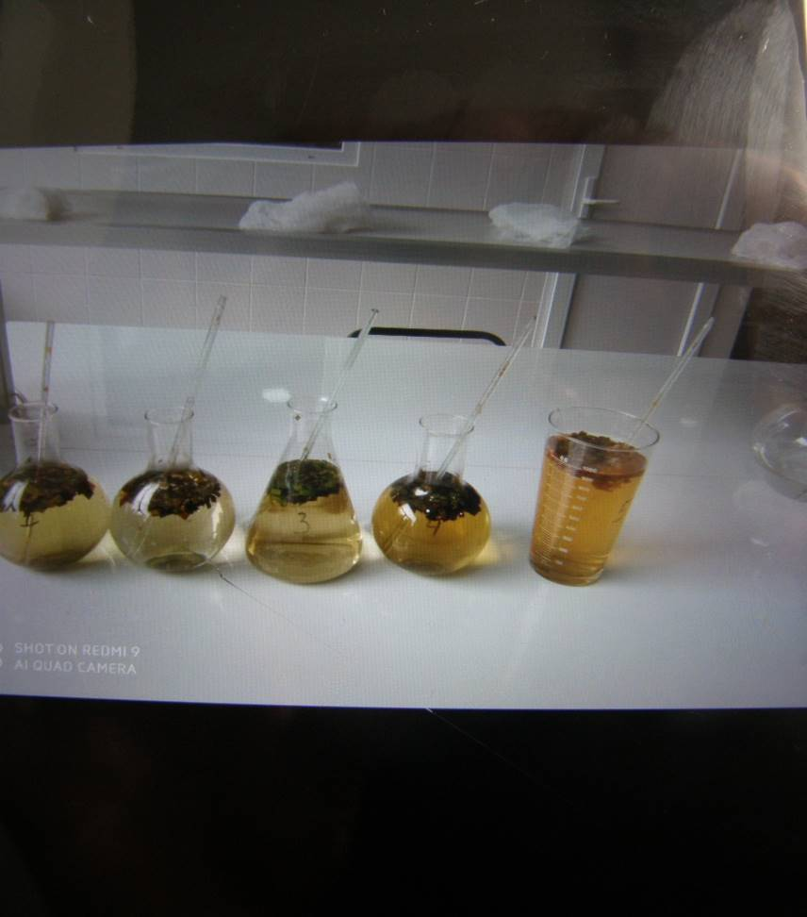 Під час оцінювання агрокліматичних ресурсів даної території враховували, що ГТК у межах 1,0–1,5 характеризує оптимальне зволоження, більший від 1,5 – надмірне, менший від 1,0 – нестійке, менший від 0,5 – слабке.

Статистичну обробку експериментальних даних проводили за допомогою програм Microsoft Excel (Litun et al., 2009).

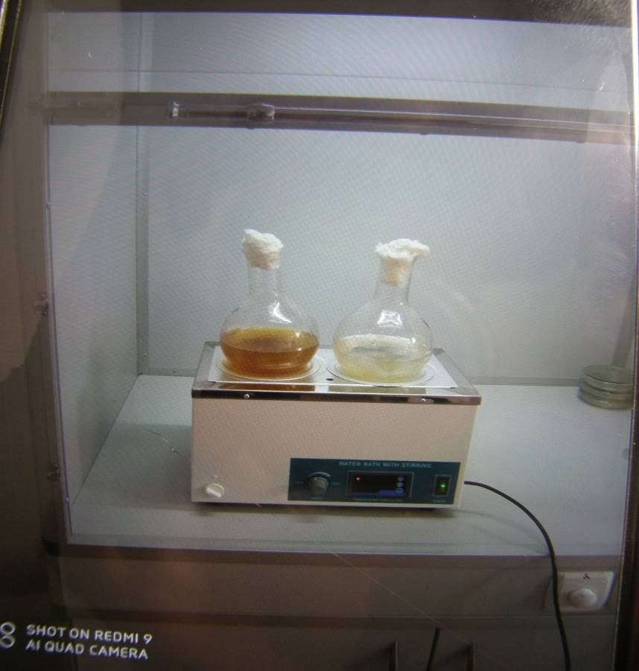

**Підготовка біоматеріалу збудника ринхоспоріозу *Rhynchosporium graminicola Heinsen***

**в лабораторії захисту рослин для штучного зараження ячменю озимого в польових умовах**

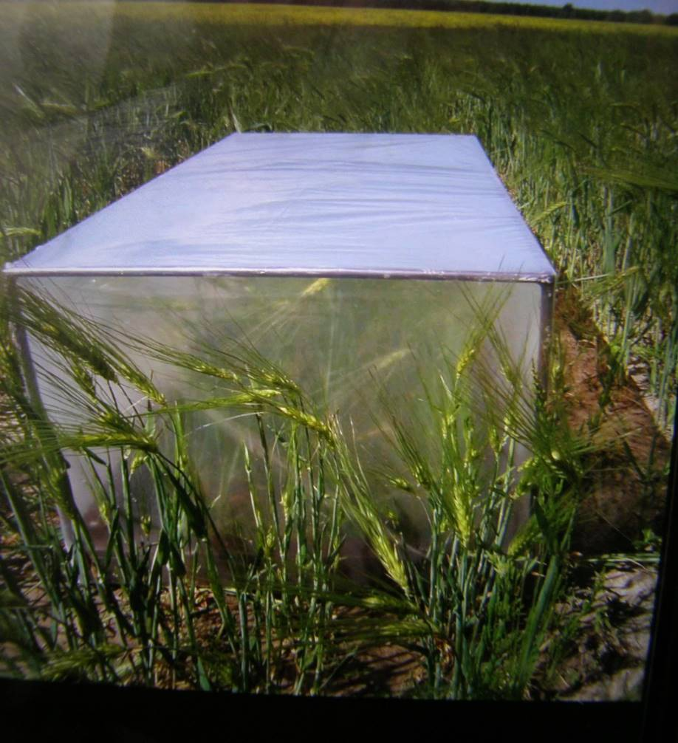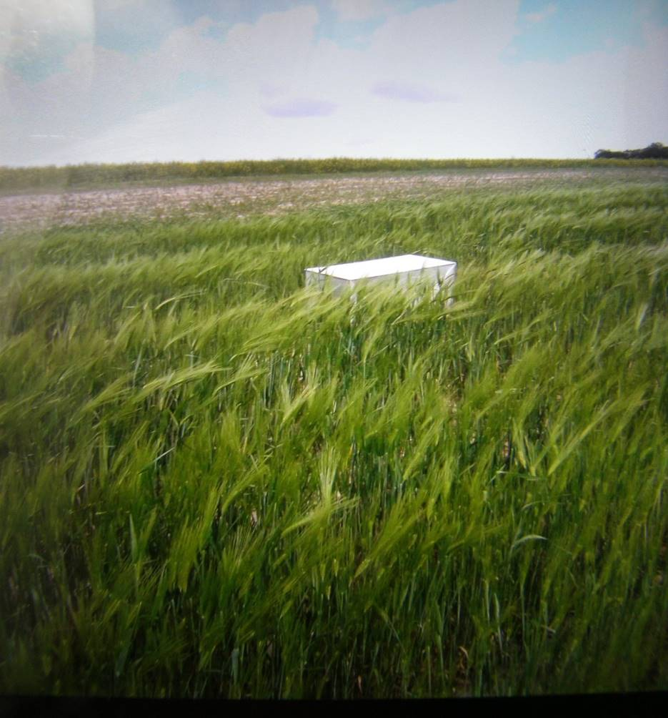

**Штучне зараження рослин ячменю озимого сорту Збруч в польових умовах**

**Результати** **та обговорення**

Метеорологічні умови, які склалися за час вегетаційного періоду ячменю озимого в 2021–2023 рр. відрізнялися між собою за температурним режимом, кількістю та періодичністю випадання опадів, що в свою чергу відобразилось на появі та розвитку основних хвороб культури.

Слід відзначити, що погодні умови протягом вегетації ячменю озимого в роки досліджень були неординарні. Кількість опадів перевищувала багаторічну норму: у вересні, грудні та січні за всі роки досліджень; у січні – в 2019 р.; в лютому – в 2021 р.; у березні – в 2023 р.; у квітні – в 2022 та 2023 рр.; у червні – в 2021 та 2023 рр. у травні – в 2019 та 2020 рр.; у липні – в 2023 р. Так, середньомісячна температура повітря перевищувала багаторічну у вересні – липні всі роки досліджень, крім квітня 2021–2022 рр. та вересня 2022 р. (табл. 1).

**Таблиця 1. Метеорологічні дані (гідромеліоративний пост спостереження Оброшинської водно-балансної станції).**

|  |  |  |  |  |  |  |  |  |  |
| --- | --- | --- | --- | --- | --- | --- | --- | --- | --- |
| Показники | Роки, місяці | | | | | | | | |
| вересень | | | | жовтень | | | | |
| багаторічна | 2020 | 2021 | 2022 | багаторічна | | 2020 | 2021 | 2022 |
| температура, °С | 13,1 | 15,3 | 13,3 | 12,2 | 8,0 | | 11,1 | 8,4 | 10,9 |
| опади, мм | 55 | 95,5 | 73,2 | 130,1 | 57 | | 44,3 | 8,0 | 35,0 |
|  | листопад | | | | грудень | | | | |
| температура, °С | 2,4 | 4,2 | 4,8 | 4,2 | -1,8 | | 1,1 | -1,6 | 0,5 |
| опади, мм | 48 | 17,2 | 29,8 | 40,9 | 48 | | 48,5 | 87,7 | 76,7 |
|  | січень | | | | лютий | | | | |
|  | багаторічна | 2021 | 2022 | 2023 | багаторічна | | 2021 | 2022 | 2023 |
| температура, °С | -4,6 | -1,3 | -0,7 | 2,2 | -3,7 | | -2,1 | 1,8 | 0,4 |
| опади, мм | 40 | 47,9 | 52,3 | 49,7 | 43 | | 95,8 | 25,3 | 41,0 |
|  | березень | | | | квітень | | | | |
| температура, °С | 0,5 | 2,0 | 2,6 | 4,9 | 7,4 | 6,2 | | 6,5 | 7,9 |
| опади, мм | 44 | 43,1 | 17,3 | 60,8 | 51 | 39,9 | | 82,0 | 84,2 |
|  | травень | | | | червень | | | | |
| температура, °С | 12,9 | 13,0 | 13,9 | 13,8 | 16,3 | 18,8 | | 19,7 | 17,1 |
| опади, мм | 85 | 55,4 | 24,3 | 20,3 | 93 | 97,3 | | 31,3 | 106,3 |
|  | липень | | | |  | | | | |
| температура, °С | 17,5 | 21,9 | 19,5 | 20,0 | - | - | | - | - |
| опади, мм | 102 | 94,2 | 85,8 | 134,0 | - | - | | - | - |

В квітні 2021 р. погодні умови характеризувалися холодною та помірною вологою погодою (температура повітря була на 1,2 °С менша за норму, а кількість опадів – на 11,1 мм менша від норми).

Слід відзначити, що температура повітря в травні була нижчою від багаторічної протягом трьох декад місяця. Червень характеризувався теплою та вологою погодою (температура повітря була на 2,5 °С вища від норми, а опадів випало на 4,3 мм більше від норми). В липні температура повітря була на 4,4 °С вища багаторічної, а кількість опадів – на 7,8 мм менша за норму.

За результатами наших розрахунків ГТК квітень-липень був достатньо вологий. Слід відзначити, що в квітні та червні спостерігали надмірне зволоження (ГТК 3,32 та 1,7), а в травні та липні − оптимальне зволоження (ГТК 1,4). Появі та розвитку ринхоспоріозу на ячмені озимому сприяє підвищена кількість опадів у ІІІ декаді травня – І декаді червня, коли ГТК досягає 1,4 і вище.

Слід відзначити, що в фазі виходу в трубку розвиток ринхоспоріозу на досліджуваних сортах був незначний і становив 1,0–3,0 %, а в фазі колосіння – 2,0–4,5 %. У фазі молочної стиглості найбільше уражувалися сорти: Достойний (24,0 %) та Збруч (26,5 %), дещо менше Снігова королева (15,0 %), а сорт Статус (13,5 %) забезпечив найвищу стійкість (рис.1).

У весняно-літній період 2022 р. відзначено недостатню кількість опадів. Квітень характеризувався холодною та вологою погодою (температура повітря була на 0,9 °С менша за норму, а кількість опадів – на 31,0 мм більша від норми). Слід відмітити, що температура повітря була нижчою від багаторічної протягом трьох декад місяця.

Температура повітря в травні була на 0,1 °С вища за норму, а кількість опадів на 60,7 мм менша від норми. Червень характеризувався теплою та сухою погодою (температура повітря була на 3,4 °С вища від норми, а опадів випало на 61,7 мм менше від норми). Температура повітря в липні була на 2,0 °С вища багаторічної, а кількість опадів – на 16,2 мм менша за норму.

Згідно з результатами наших розрахунків ГТК, квітень-липень був оптимально зволожений. Квітень характеризувався надмірним зволоженням (ГТК 2,73), а в травні та червні відзначено нестійке зволоження (ГТК 0,60), в липні – оптимальне зволоження (ГТК 1,47). Розвиток ринхоспоріозу на досліджуваних сортах залежно від фази розвитку та сорту був різним. Так у фазі виходу в трубку він становив 0,5–5,0 %, в колосінні −1,5−7,0 %, молочній стиглості – 14,0 – 28,5 %.

**Ринхоспоріоз (збудник** − ***Rhynchosporium graminicola Heinsen)***

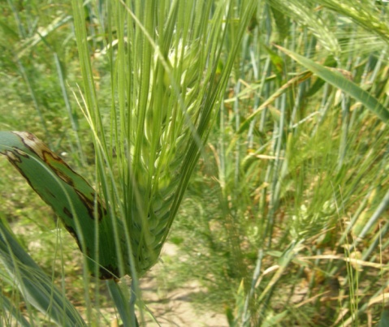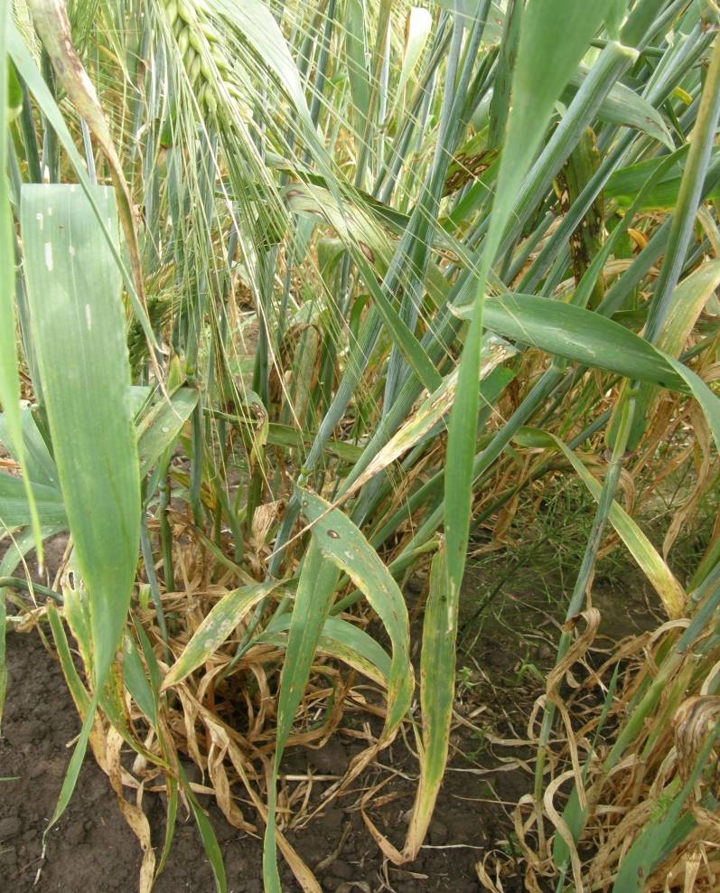

**Рисунок 1. Розвиток ринхоспоріозу на сортах ячменю озимого у фазі молочної стиглості, 2021–2023 р., %**

Сорт Снігова королева уражувався ринхоспоріозом в 2022 р. менше за інші сорти та коливання показника розвитку хвороби було в межах 1,5–14,0 %. Сорт Збруч уражувався цим захворюванням більше за інші (5,0–28,5 %). Сорт Валькірія зайняв проміжну позицію цей показник становив 2,5–15,0 %.

погодні умови, які склалися в квітні у 2023 р. характеризувалися такими показниками: температура повітря була в межах середньобагаторічної, а опадів – на 33,2 мм менше (табл. 1).

В травні температура повітря була на 0,9 °С менше середньобагаторічної, а кількість опадів на 64,7 мм менше. У І та ІІІ декадах червня середньодобова температура повітря перевищувала на 1,2 й 1,8 оС кліматичні показники (15,6 та 17,2 оС), а в ІІ декаді вона наближалася до норми (16,0 оС) й становила 15,4 оС. Середньомісячна температура повітря дорівнювала 17,1 оС й була вищою за норму на 0,8 оС. Липень також відзначався високими температурами, зокрема середньомісячна температура в липні становила 20,0 оС за норми 17,5 оС.

Дощі впродовж календарного літа випадали нерівномірно. Значні опади спостерігали в ІІ, ІІІ декадах червня (157 та 153 % норми), ІІІ декаді липня (199 %). Близько норми опадів випало в ІІ декаді липня (103 %). Їх нестачу зафіксовано в І декаді червня (29 % від норми), І декаді липня (83 %). Слід відзначити, що у червні випало 106,3 мм опадів за норми 93 мм, липні ‒ 134,0 за норми 102 мм.

Згідно з результатами наших розрахунків ГТК можна зробити висновок, що період квітень−липень був достатньо вологий. У квітні – надмірне зволоження (ГТК −3,6), а в травні – слабке (ГТК 0,47), в червні – надмірне зволоження (ГТК 2,07), а липень був досить вологий (ГТК 2,16). У середньому за цей період рівень зволоження характеризується як надлишковий.

Найбільший розвиток ринхоспоріозу відзначено в фазу молочної стиглості. Залежно від сорту він становив 14,0–35,0 %. Розвиток захворювання залежно від досліджуваного сорту: у фазі виходу в трубку – 0,5–3,5 %, в колосінні (1,0−6,0 %), молочній стиглості (14,0 – 35,0 %).

Слід відзначити, що сорт Статус уражувався ринхоспоріозом в 2022 р. менше за інші, коливання показника розвитку хвороби був у межах 0,5–15,0 %, с. Достойний уражувався більше за інші (3,0–35,0 %), с. Снігова королева зайняв проміжну позицію з показником 1,0–15,0 %.

Встановлено, що ступінь ураження ячменю озимого даною хворобою залежить від фази розвитку культури і в фазі молочної стиглості вона найбільша.

Останнім часом проблема створення стійких сортів до найпоширеніших хвороб ячменю озимого привертала увагу багатьох відомих учених у галузі селекції рослин та фітопатології, а саме Васильківського С. П., Сабадин В. Я., Демидова О. А., Гудзенка В. М., Лінчевського А. А., та ін.

Вплив біотичних факторів та шкідливість хвороби вивчали в польових умовах методом штучного зараження рослин ячменю озимого с. Збруч збудником ринхоспоріозу *Rhynchosporium graminicola Heinsen*.

Ураження ячменю озимого цією хворобою спричиняє не тільки погіршення якості зерна, але й втрати врожаю.

Аналізуючи дані табл. 2 слід відмітити, що довжина колоса внаслідок ураження ринхоспоріозом (при розвитку хвороби 90 %) порівняно із здоровими рослинами знижується на 1,1 см.

Про значну шкідливість цього захворювання свідчать дані щодо аналізу кількості зерна в колосі (табл. 2). Так, при 90 % розвитку ринхоспоріозу відбулося зменшення кількості зерен на 5,1 шт. порівняно із здоровими рослинам.

**Таблиця 2. Шкідливість ринхоспоріозу при різних рівнях ураження, с. Збруч (2023 р.)**

|  |  |  |  |  |  |
| --- | --- | --- | --- | --- | --- |
| Розвиток  хвороби, % | Довжина колоса, см | Кількість зерен  в колосі, шт. | Маса зерна  в колосі, г | Маса 1000 зерен, г | Коефіцієнт  шкідливості, % |
| 0 | 6,7 | 21,1 | 0,83 | 39,7 | – |
| 25 | 6,4 | 20,0 | 0,77 | 38,4 | 0,24 |
| 50 | 6,0 | 18,3 | 0,74 | 37,4 | 0,30 |
| 75 | 5,8 | 17,0 | 0,71 | 37,0 | 0,36 |
| 90 | 5,6 | 16,0 | 0,67 | 36,3 | 0,38 |
| НІР 05 |  | 0,3 | 0,2 | 0,4 |  |

Маса зерна в колосі знижувалась на 0,16 г, маса 1000 зерен на 3,4 г. Чим вищий розвиток хвороби, тим вищий був коефіцієнт шкідливості. Коефіцієнт шкідливості залежно від рівня розвитку ринхоспоріозу становив у с. Збруч 0,24–0,38 %, при

50 % розвитку хвороби (0,3 %), за 75 % розвитку хвороби коефіцієнт був 0,36 %, при 90 % розвитку ринхоспоріозу коефіцієнт був 0,38 %.

Слід відзначити, що ураження ячменю озимого ринхоспоріозом впливає на довжину колоса, кількість зерен у ньому, масу зерна в колосі та масу 1000 зерен.

**Висновки**

Найбільш поширеним захворюванням під час вегетації ячменю озимого впродовж 2021–2023 рр. досліджень був ринхоспоріоз. Ураження рослин цією хворобою залежало від погодних умов, фаз вегетації культури та сорту.

В умовах Західного Лісостепу видовий склад ринхоспоріозу представлений збудником *Rhynchosporium graminicola Heinsen*.

Появі та розвитку ринхоспоріозу на ячмені озимому сприяє підвищена кількість опадів у ІІІ декаді травня – І декаді червня (ГТК 1,4 і вище).

Найменший розвиток хвороби відзначено у сортів Снігова королева (14,7 %), Валькірія (14,7 %), Статус (14,2 %).

Слід відзначити, що ураження ячменю озимого ринхоспоріозом впливає на довжину колоса, кількість зерен у ньому, масу зерна в колосі та масу 1000 зерен. Коефіцієнт шкідливості залежно від рівня розвитку хвороби становив у с. Збруч 0,24–0,38 %.

Чим вищий розвиток хвороби, тим вищий був коефіцієнт шкідливості. Так при 50 % розвитку ринхоспоріозу коефіцієнт шкідливості становив 0,3; а при 75 % відповідно 0,36; при 90% – 0,38.

При 90 % розвитку ринхоспоріозу відбулося зменшення кількості зерен на 5,1 шт. порівняно із здоровими рослинами. Маса зерна в колосі знижувалась на 0,16 г., маса 1000 зерен на 3,4 г.

**Список використаної літератури**

Basics of selection of field crops for resistance to harmful organisms: Manual (2012) / edited by V. V. Kirichenko, V. P. Petrenkova; NAAS, Institute of Plant Science named after V. Ya. Yuryeva, National Agrarian University named after V. V. Dokuchaeva. Kharkiv, 320 p. (In Ukrainian).

Borzykh O. I., Fedorenko V. P. (2016). Modern problems of phytosanitary status of agrobiocenosis in Ukraine. *Protection and quarantine of plants*. Issue 62. P. 3–17. (In Ukrainian).

Bilovus H. Ya. (2022). Evaluation of winter barley variety samples for resistance to foliar disease pathogens and productivity. *Herald of Agrarian Science.* No. 3 (828). P. 20−27. (In Ukrainian).

Bilovus H. Chapter 4. (2020). Fungal diseases of winter barley under conditions of the Western Forest-Steppe. Collective monograph. Sustainable Development of the Agricultural Sector of Foothill Regions / ed. Oleh Stasiv. LAPLAMBERT Ac. Publ., P. 81–104. (In English).

Demidov O. A., Gudzenko V. M., Khomenko L. O. (2016). Optimization of approaches to the assessment of frost resistance of breeding material of winter barley. *Myronivsky herald*. Issue 2. P. 56–68. (In Ukrainian.).

Demidov O. A., Vasylkivskyi S. P., Gudzenko V. M. (2016). The level of occurrence and the relationship between yield, plant height and lodging resistance of winter barley in the Forest-Steppe of Ukraine. *Herald of Agrarian Scie*nce. No. 10. P. 30–34. (In Ukrainian).

Demidov O. A., Gudzenko V. M., Vasylkivskyi S. P. (2016). The influence of meteorological conditions of the growing season on the yield of winter barley in the Forest-Steppe of Ukraine. *Plant Varieties Studying and Protection.* No. 4 (33). P. 39–44. (In Ukrainian).

Gudzenko V. M. (2014). Assessment of breeding lines of winter barley in terms of productivity and adaptability in the conditions of the Forest-Steppe of Ukraine. *Breeding and seed production*. Issue 106. P. 13−23. (In Ukrainian).

Gudzenko V. M. (2014). Selection evaluation of collection samples of winter barley in the conditions of the Forest-Steppe of Ukraine. *Agrobiology*. No. 2. P. 29–33. (In Ukrainian).

Gudzenko V. M. (2013). Yield, plasticity and stability of winter barley in the central Forest-Steppe of Ukraine. *Breeding and seed production*. Issue 103. P. 231–240. (In Ukrainian).

Gudzenko V. M., Vasylkivskyi S. P. (2017). Breeding of winter barley varieties adapted to modern conditions of the Forest-Steppe of Ukraine. *Collection of science Proceedings of the Uman National Academy of Sciences.* Issue 90. Part 1. P. 63–70. (In Ukrainian).

Linchevskyi A. A. (2017). Barley – the source of a healthy lifestyle for modern people. *Herald of Agrarian Science.* No. 12. P. 14–21. (In Ukrainian).

Linchevskyi A. A., Legkun I. B. (2020). New attitude to barley culture and selection in conditions of climate change. *Herald of Agrarian Science.* No. 9 (810). P. 34−42. (In Ukrainian).

Litun P. P., Kyrychenko V. V., Petrenkova V. P., Kolomatska V. P. (2009). System analysis in the selection of field crops: a study guide. Kharkiv, 354 p. (In Ukrainian).

Methodology of testing and application of pesticides. (2001). Under the editorship of S. O. Tribel. Kyiv, 448 p. (In Ukrainian).

Monitoring of the phytopathogenic complex of grain crops of the northeastern Forest-Steppe of Ukraine (2013) / V.I. Tatarynova et al. *Bulletin of the Sumy National Agrarian University*. Issue 3 (25). pp. 29–33. (In Ukrainian).

Peculiarities of realizing the productivity potential of winter and spring barley varieties in the Northern Steppe of Ukraine. (2016) / A. D. Hyrka et al. *Bulletin of the Institute of Agriculture of the Steppe Zone of the National Academy of Sciences of Ukraine*. No. 10. P. 110–114. (In Ukrainian).

Petrychenko V., Lykhochvor V. (2020). Crop production. New technologies for growing field crops species. 5th edition. Kyiv, 806 p. (In Ukrainian).

Priorities in the selection of barley (Hordeum vulgare L.) for modern conditions of grain production in Ukraine / Linchevsky A. A. et al. *Collection of scientific works of the SGI-NCNS.* 2017. Issue 30 (70). P. 23–39. (In Ukrainian).

Recommendations on the peculiarities of the technology of growing winter cereals for the harvest of 2022 (autumn complex of works). (2021). Lviv–Obroshyne, 2021. 40 p. (In Ukrainian).

Smetanko O. V. (2010). The influence of agrotechnical methods of growing winter wheat and barley on disease damage, accumulation of nutrients and

grain yield in the agrometeorological conditions of the Southern Steppe. *Herald of agrarian science of the southern region. Agricultural and biological sciences*. 2010. Issue. 11. P. 84−90. (In Ukrainian).

Vasylkivskyi S., Gudzenko V. (2017). Winter barley selection in steady grain production provision in the Central Forest-Steppe of Ukraine. *Agrobiology*. No. 1. R. 25–33. (In English).

Vasylkivskyi V. Ya., Sabadin V. Ya. (2015). Resistance of spring barley plants to diseases depending on the genotype of the variety. *Myronivsky herald.* Issue 1. P.156−169. (In Ukrainian).

**THE DEVELOPMENT OF RHYNCHOSPORIOSIS AND ITS HARMFULNESS**

**ON WINTER BARLEY CROPS IN THE CONDITIONS OF THE WESTERN FOREST-STEPPE**

Halyna BILOVUS1, Oksana VASHCHYSHYN1, Oksana PRYSTATSKA1, Maria DOBROVETSKA1, Svitlana USENKO2, Anatolii SHOSTIA2

1Institute of Agriculture of the Carpathian Region of the National Academy of Sciences

2Poltava State Agrarian University

The article presents the results of research on the development of rhynchosporiosis on winter barley varieties: Zbruch, Valkiria, Snihova koroleva, Dostoinyi, Status, Darii on a natural background in the conditions of the Western Forest-Steppe. It has been established that the development of this disease depends on weather conditions, vegetation phases of the culture and variety. During 2021–2023, in the phase of emergence into the tube, the lesion was 0.5–5.0%, in the ear phase – 1.0–7.0%, in the milk ripeness phase – 13.5–35.0%. The lowest development of the disease was noted in the following varieties: Snihova koroleva (14.7%), Valkiria (14.7%), Status (14.2%). The species composition of rhynchosporiosis is presented by the causative agent *Rhynchosporium graminicola Heinsen*. Taking into account climate changes, the development of this disease on the studied varieties increased in 2023 compared to previous years. The appearance and development of rhynchosporiosis on winter barley is facilitated by the increased amount of precipitation in the third decade of May and the first decade of June (Hydrothermal moisture coefficient was 1.4 and higher). It should be noted that damage to winter barley by this disease affects the length of the ear, the number of grains in it, the weight of the grain in the ear and the weight of 1000 grains. The coefficient of harmfulness, depending on the level of development of the rhynchosporiosis, was in Zbruch 0.24–0.38%. The higher the development of the disease, the higher the coefficient of harmfulness was. Thus, with 50% development of rhynchosporiosis, the harmfulness coefficient was 0.3; and with 75%, respectively, 0.36; at 90% – 0.38. With 90% disease development, there was a decrease in the number of grains by 5.1 pcs. compared to healthy plants. The mass of grain in an ear decreased by 0.16 g, the mass of 1000 grains decreased by 3.4 g.

**Keywords:** winter barley, variety, disease development, resistance, natural background, artificial background.

Усім авторам, які мають ORCID – обов"язково його тут вказати !!!

Отримано: хх.хх.2024

Погоджено до друку: хх.хх.2024